Муниципальное общеобразовательное учреждение

«Ирбитская средняя школа № 9»
школьный музей « Семейные реликвии»
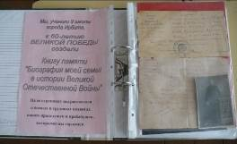
Идея создания музея в школе появилась давно. К 60 – летию Победы учащиеся школы создали Книгу памяти «Биография моей семьи в истории
«Великой Отечественной войны», принесли
ордена и медали, благодарности за
самоотверженный труд. Так появился уголок
боевой славы.

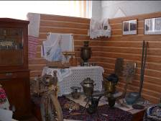
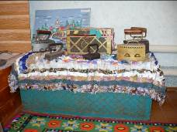
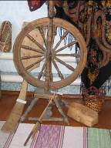
21 марта 2007 года в МОУ СОШ № 9 состоялось открытие музейной экспозиции «Семейные реликвии», благодаря которой можно было увидеть и узнать историю семейных реликвий учеников и педагогов нашей школы: Дубских Елизаветы, Круминой О.Г., Фучкина Кирилла, Шмаковой В.Г., Стуровой Елизаветы, Голубчиковой М.В. и многих других семей. В честь этой экспозиции наш музей стал называться «Семейные реликвии». Часть семейных реликвий были возвращены в семьи, а некоторые из них стали основой нашего музея. Так как это в основном были предметы старины, поэтому появилась экспозиция «Русская изба». Ценные старинные вещи, которые хранятся в музее, помогают понять, как жили и чем занимались наши предки. Попав внутрь музея, оказываешься в том времени, когда все эти вещи были в активном обиходе, ведь некоторые семейные реликвии живут уже более 5 поколений!

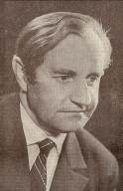
В нашем музее вы сможете посетить выставку «Певец земли Уральской». Выставка «Певец земли Уральской», приурочена к 85-летию со дня рождения писателя-земляка И.И.Акулова.
Иван Иванович Акулов (1922-1988) - известный русский
писатель, автор романов: «В вечном долгу», «Крещение»,
«Касьян Остудный», «Ошибись, милуя», повестей: «Двумя
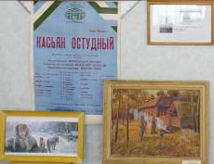
дорогами», «Варнак» и рассказов.

Экспозиция состоит из 6-и тематических частей: страницы жизни и творчества писателя; ирбитчане –
друзья писателя; спектакль «Касьян Остудный»
на сцене Ирбитского драматического театра
им. А.Н.Островского; места, связанные с жизнью писателя И.И. Акулова;
ирбитская ярмарка в романе И.И.Акулова «Касьян Остудный»;
учащиеся и преподаватели школы № 9— лауреаты городского фестиваля «Акуловские чтения.
Также в музее « Семейные реликвии» вы сможете узнать о жизни и творчестве П.П. Бажова, о быте горнозаводского населения Урала,
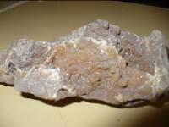
увидеть инструменты мастеровых, образцы уральских камней, изделия из них.
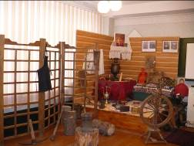
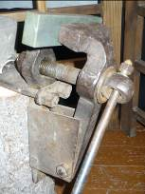

Проведение экскурсий
- Наш школьный краеведческий музей (обзорная экскурсия)
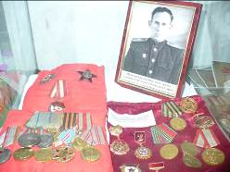
- убранство русской избы
(крестьянский быт)
- школа, в которой я учусь
(к дню рождения школы)
- книги прошлого века
- золотые звёзды ирбитчан
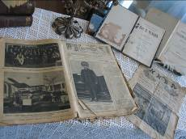
- уральский танковый
- Маршал К.Г.Жуков

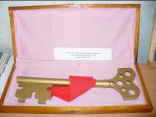

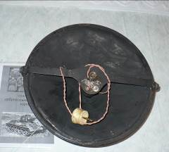

Цель музея:
создание условий для развития личности через включение её в многообразную активную деятельность по изучению окружающего мира: истории, культуры, традиций, человеческих взаимоотношений и др.
Задачи музея:
- расширение сферы образования через приобщение к музейной
педагогике;
- содействие развитию коммуникативной компетенции учащихся;
- привитие навыков исследовательской работы;
- поддержка творческих способностей детей;
- формирование интереса к отечественной культуре и уважительного
отношения к нравственным ценностям прошлых поколений;
-профессиональное самоопределение учащихся.
Нормативные документы: паспорт музея, положение о музее,
концепция развития школьного музея, план работы школьного музея
Руководитель музея: Хаманова Н. В.
Музейные педагоги: Голубчикова М.В., Горбатенко М. Н.
Актив музея: Краморенко Юля, 10 б класс, Тонкушина Таня, 10 б класс
Кадочникова Саша, 7 б класс, Ягодина Оксана, 7 в класс
Заровнятных Света, 7 в класс, Полуляхова Лиля, 11 б класс

Работает музейный кружок « Из века в век» - учащиеся 4 «Б» класса
Существует поисковая группа учащихся 7 « б» класса.

